  - 基础物理学2 第4讲

光的衍射与分辨本领
  - 知识点总结
学习主线：孔径内次波相干叠加 → 近场半波带 → 远场衍射图样 → 有限孔径的分辨极限。掌握各模型的条件、关键推导和七道课堂例题。
以本讲课件为主线，教材补充已核对扫描图页。范围为衍射至瑞利判据；课件目录中的偏振部分留待后讲。

1 衍射原理与计算方法
课件 PDF 2–12页；教材第二章§5，印刷135–139页。

1.1 从两束光叠加到整个孔径叠加
【PPT重点】衍射是光绕过障碍物边缘进入几何阴影区，并在空间重新分布光强的现象。干涉和衍射都来自相干叠加；本讲将第三讲的分立光束叠加推广为孔径内连续次波的积分。
窄缝沿哪个方向最窄，衍射就沿哪个方向展开得最宽；旋转狭缝，图样随之旋转。矩孔在两个正交方向都有展宽，圆孔形成轴对称图样。课件给出的孔径约为数十至数千波长只是实验尺度，是否明显还取决于传播距离和观察方式。

1.2 惠更斯 菲涅耳原理
【PPT重点】波面上每个面元都可视作次波源，观察点的复振幅是这些次波的相干叠加。先相加复振幅，再求模平方；不能直接把各面元强度相加。
$\overset{\sim }{U}(P)=−\frac{i}{λ}\iint_{Σ_{0}}{{\overset{\sim }{U}}_{0}}(Q)F(θ_{0},θ)\frac{e^{ikr}}{r} dΣ$
$F(θ_{0},θ)=\frac{cosθ_{0}+cosθ}{2}, k=\frac{2π}{λ}$
其中 $Σ_{0}$ 为透光区域，$Q$ 为孔径上的次波源，$r=QP$；$θ_{0}$、$θ$ 分别是入射、出射方向与面元法线的夹角。这里 $λ$ 为传播介质中的波长，默认空气；采用空间因子 $e^{ikr}$、时间因子 $e^{−iωt}$。
各因子的作用：${\overset{\sim }{U}}_{0}$ 给出入射振幅和相位，$dΣ$ 给出面积权重，$1/r$ 表示球面波振幅衰减，$e^{ikr}$ 给出传播相位，$F$ 表示方向权重。$−i$ 对应共同的 $−π/2$ 相位，不改变归一化强度分布。
【必须掌握】傍轴时可令 $F≈1$，振幅分母用共同距离 $r_{0}$，得到
$\overset{\sim }{U}(P)≈−\frac{i}{λr_{0}}\iint_{Σ_{0}}{{\overset{\sim }{U}}_{0}}(Q)e^{ikr} dΣ$
但指数中的 $r$ 必须保留足够精度：很小的路程差也可能对应显著相位差。不能因为 $r≈r_{0}$ 就把所有次波相位也设成相同。

1.3 巴比涅原理与适用范围
【PPT重点】互补屏的透光与遮光区域恰好互换。在相同入射场、相同观察点下，积分的线性性给出
${\overset{\sim }{U}}_{a}(P)+{\overset{\sim }{U}}_{b}(P)={\overset{\sim }{U}}_{free}(P)$
【教材补充】教材139页强调：在光源的几何像平面上，几何像点以外自由场为零，因此 ${\overset{\sim }{U}}_{a}=−{\overset{\sim }{U}}_{b}$，两种互补屏才有相同的衍射强度。一般位置只有复振幅和关系，不能写成 $I_{a}+I_{b}=I_{free}$，也不能断言处处 $I_{a}=I_{b}$。

1.4 近场和远场怎样区分
【PPT重点】菲涅耳衍射保留波前曲率影响；夫琅禾费衍射在孔径处采用平行入射，并观察各出射方向的强度。用准直透镜和平行光、接收透镜的后焦面，可在有限实验距离实现远场图样。
【理解补充】从孔径点到观察点的距离作近轴展开，除了随孔内坐标线性变化的项，还存在二次项。二次项带来的相位变化不可忽略时按菲涅耳处理；足够小时才可作夫琅禾费近似。不能只凭“几米远”判断近场或远场。

2 菲涅耳圆孔与圆屏衍射
课件 PDF 13–23页；教材第二章§6.1–6.3，印刷142–146页。

2.1 半波带如何划分
【PPT重点】点源 $S$ 到波面顶点 $O$ 的距离为 $R$，轴上观察点 $P$ 到 $O$ 的距离为 $b$。以 $P$ 为中心作半径依次增加 $λ/2$ 的辅助球面，将以 $S$ 为中心的波面切成环带。第 $j$ 条边界满足
$r_{j}=b+\frac{jλ}{2}, j=1,2,3,⋯$
这里 $j$ 表示带序号，避免与波数 $k$ 混淆。相邻带对应次波的相位约差 $π$；带内相位也连续变化，整个带的贡献已经是带内相干叠加的结果。
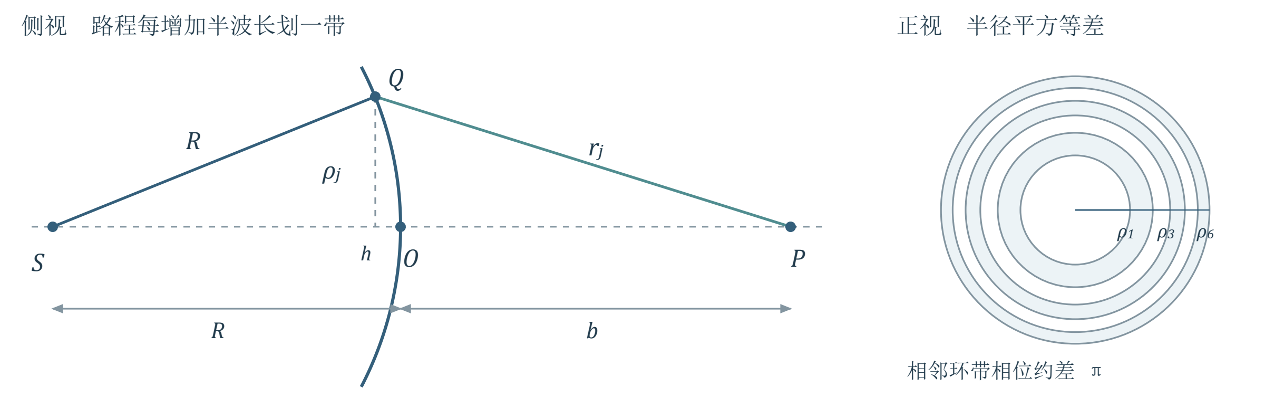
图1 半波带的几何与正视分区。半径平方近似等差，外侧环带更窄；右图为波面的近轴投影，并非额外设置的实体环。

2.2 为什么相邻带贡献近似相等
【建议理解】球帽面积 $Σ=2πR^{2}(1−cosα)$，其中 $α$ 为 $SQ$ 与轴线夹角。由三角形 $SQP$ 的余弦定理，
$r^{2}=R^{2}+(R+b)^{2}−2R(R+b)cosα$
微分并消去 $sinα dα$：
$\frac{dΣ}{r}=\frac{2πR}{R+b} dr ⇒ \frac{ΔΣ_{j}}{r_{j}}≈\frac{πRλ}{R+b}$
每带的面积与传播振幅衰减恰好近似补偿。因此 $A_{j}∝F(θ_{j})ΔΣ_{j}/r_{j}$ 主要随倾斜因子缓慢减小；靠近轴的少量波带可取 $A_{1}≈A_{2}≈⋯$。

2.3 圆孔中心为何忽明忽暗
【必须掌握】去掉共同相位后，透过前 $n$ 个完整带的合振幅近似为交错和：
$A(P)=|A_{1}−A_{2}+A_{3}−⋯+(−1)^{n+1}A_{n}|$
由于中间各项可近似两两抵消，
$A(P)≈\frac{1}{2}|A_{1}+(−1)^{n+1}A_{n}|, A_{free}≈\frac{A_{1}}{2}$
少量近轴波带且贡献近似等大时：奇数个带给出 $A≈A_{1}$、$I≈4I_{free}$；偶数个带给出 $A≈0$、中心近暗。增大孔径会依次放入更多带，所以中心强度不是单调增加。固定孔径、改变 $b$，带数也改变。
【理解补充】轴上某点变亮是能量重新分布，不表示总透射能量增加四倍。“奇亮偶暗”是整带、轴上及近似等幅条件下的结论，偏轴点需重新划带。

例2.6.1 圆屏与泊松亮点
【PPT重点】圆屏遮住前 $j$ 个半波带，求轴上 $P$ 点振幅。剩余带仍按相位交替叠加：
$A(P)=|A_{j+1}−A_{j+2}+⋯|≈\frac{A_{j+1}}{2}$
因此圆屏几何阴影中心仍有亮点，称泊松亮点。它来自屏外各带的剩余合振幅；不能套用圆孔“遮住偶数带就暗”的判断。若被遮区域近轴且 $A_{j+1}≈A_{1}$，亮点强度约为自由传播时的强度。

2.4 非整数带用振幅矢量图
【PPT重点】把每个半波带再细分，子带相位逐渐增加；其振幅矢量首尾相接，极限下形成弧线。总振幅是起点到终点的弦长，不是弧长。考虑倾斜因子缓慢减小后，轨迹逐渐收拢成螺线。
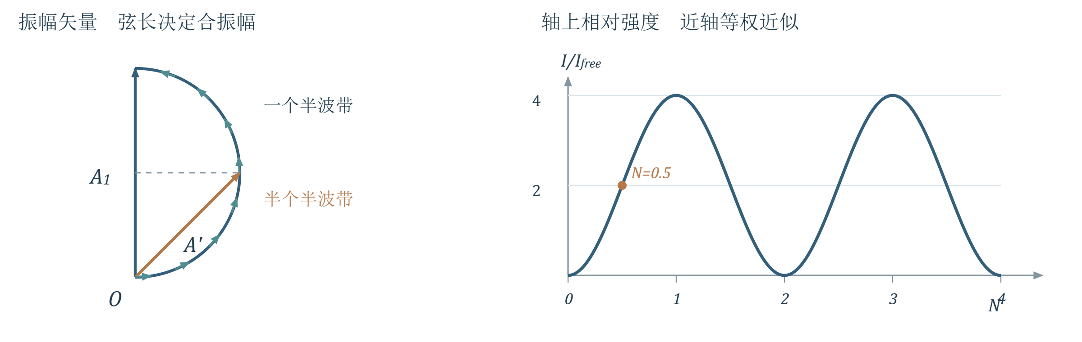
图2 左为少量近轴波带的等幅近似：半个半波带对应四分之一圆弧，一个半波带对应半圆。右为同一近似下轴上强度随透过带数的变化。

例2.6.2 只透过半个半波带
【PPT重点】圆孔只包含第一个半波带的前一半，孔中心与边缘的相位差为 $π/2$。令矢量圆半径为 $c$，完整第一带的弦长为 $A_{1}=2c$；四分之一圆弧对应弦长 $\sqrt{2}c$。
$A^{′}=\frac{A_{1}}{\sqrt{2}}=\sqrt{2}A_{free}, I^{′}=2I_{free}$
关键是先求矢量和：面积减半不代表振幅减半，更不代表强度减半。
【理解补充】若用连续带数 $N$ 表示孔边缘相对中心的光程差为 $Nλ/2$，在近轴等权近似下，弧的总转角为 $πN$，有
$\frac{I(N)}{I_{free}}≈4\sin^{2}(\frac{πN}{2})$
此式统一解释半带、整带结果；不把它外推到很大倾角或大量不等幅波带。

3 半波带半径与波带片
课件 PDF 24–30页；教材第二章§6.4，印刷147–148页。

3.1 半波带半径的关键推导
【必须掌握】图1中第 $j$ 条边界的横向半径为 $ρ_{j}$，波面相对顶点后退 $h$。两直角三角形给出
$ρ_{j}^{2}=R^{2}−(R−h)^{2}≈2Rh$
$ρ_{j}^{2}+(b+h)^{2}=(b+\frac{jλ}{2})^{2}$
在 $h≪R,b$、$jλ≪b$ 时忽略 $h^{2}$ 与 ${\left(jλ\right)}^{2}$，代入第一式得到
$2(R+b)h≈jbλ ⇒ ρ_{j}^{2}≈\frac{Rb}{R+b}jλ$
$ρ_{j}=\sqrt{j}ρ_{1}, ρ_{1}=\sqrt{\frac{Rbλ}{R+b}}$
平面波入射时 $R→∞$，$ρ_{j}≈\sqrt{jbλ}$。固定圆孔半径 $ρ$ 时，包含的带数近似为 $N=ρ^{2}(1/R+1/b)/λ$，可不为整数。

例2.6.4 计算波带半径
【PPT重点】给定 $λ=0.500 μm$、$R=1.00 m$、$b=4.00 m$，求前四带及第100带半径。
$ρ_{1}=\sqrt{\frac{1.00×4.00}{1.00+4.00}×0.500×{10}^{−6}} m=0.632 mm$
由 $ρ_{j}=\sqrt{j}ρ_{1}$ 得 $ρ_{2}=0.894 mm$、$ρ_{3}=1.095 mm$、$ρ_{4}=1.265 mm$、$ρ_{100}=6.325 mm$。这些是各带外边界到中心的半径，不是各环带自身的宽度。

3.2 波带片为何能聚光
【PPT重点】按设计观察点的半波带边界制片，交替遮住奇数带或偶数带。留下的各带贡献近似同相，避免相邻带相消，因而增强轴上指定点的光强。
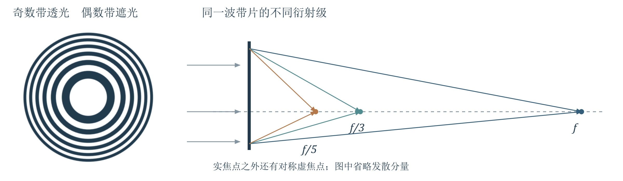
图3 奇数带透光的振幅型波带片，以及平面波照明时的几个实焦点。各焦点对应不同衍射级，示意位置按比例给出。

例2.6.3 二十带波带片的增强倍数
【PPT重点】波带片覆盖前20个半波带，奇数带透光、偶数带不透光，共有10个透光带。在各带贡献近似相等时，
$A^{′}≈A_{1}+A_{3}+⋯+A_{19}≈10A_{1}=20A_{free}$
$I^{′}≈400I_{free}$
400倍是同一轴上场点相对于无遮挡自由场的强度比，不是整束光的功率增益。数透光带时不要把20个总带误当成20个透光带。

3.3 主焦距与次焦点
【PPT重点】由带半径公式移项，
$\frac{1}{R}+\frac{1}{b}=\frac{jλ}{ρ_{j}^{2}}=\frac{1}{f}, f=\frac{ρ_{1}^{2}}{λ}$
形式类似薄透镜成像公式。对固定波带片，$ρ_{1}$ 固定，故 $f∝1/λ$；换波长就会改变焦点位置。
【教材补充】教材148页给出实焦点 $f,f/3,f/5,⋯$，并有对称的虚焦点 $−f,−f/3,⋯$。波带片的出射场包含会聚、发散等成分，不能只画成单一折射光束。
【理解补充】为什么有奇数级次焦点？在 $f/3$ 处，原来一个半波带范围被分成三个新的半波带，其贡献近似为 $A−A+A$；相邻透光环仍给出同相的净贡献。换成任意奇数个细带同理。偶数细分时正负近乎抵消，理想振幅型波带片没有对应的偶数级聚焦峰。

3.4 菲涅耳透镜 了解即可
【PPT重点】课件的菲涅耳透镜由同心环形折射面构成，保持各处所需的折射方向并减薄材料，可用于大口径照明、投影与放大。它与交替遮光、依靠衍射聚焦的波带片不同。
【理解补充】几何光学菲涅耳透镜的减薄不必满足“切除整数波长光程”；以整波长相位延迟进行减薄属于相位型衍射元件的设计思路。两种机制不要混用。

4 夫琅禾费单缝衍射
课件 PDF 31–43、47–55页；教材第二章§7.1–7.2、§7.4，印刷153–159页。

4.1 装置与光程差
【PPT重点】令缝宽沿 $x$ 方向为 $a$，长边沿 $y$，光轴沿 $z$。单色平面波正入射；接收透镜将同一衍射角 $θ$ 的光会聚到后焦面同一点，位置 $x^{′}=ftanθ$。
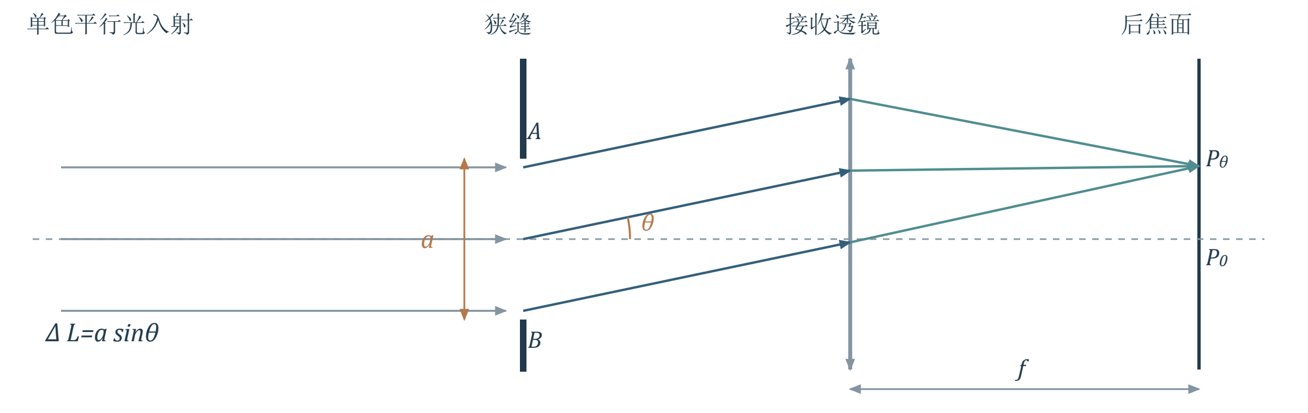
图4 单缝到后焦面的光路。蓝色光线具有相同出射方向，在焦面会聚；孔径内不同位置的传播相位差仍需计入。
缝上边缘与下边缘到同一观察方向的光程差大小为 $asinθ$。取孔内坐标原点在缝中心，孔内点 $Q(x)$ 相对中心点的光程差为
$Δr=−xsinθ, Δφ=−kxsinθ$
正 $x$ 一侧更靠近正角度方向的观察点，因此路程更短；这解释了负号。改变整体符号约定不改变强度，但积分内必须自洽。

4.2 半波带法判断暗纹
【PPT重点】当 $asinθ=λ$，把缝分成两条等宽带，上下对应点相距 $a/2$，光程差均为 $λ/2$，逐点抵消，形成第一暗纹。一般有
$asinθ=±mλ, m=1,2,3,⋯$
此时可分成 $2m$ 个半波带。$θ=0$ 时所有次波同相，形成中央主极大；不能把 $m=0$ 代入暗纹公式。
奇数个半波带会有未抵消的贡献，但给出的次极大位置仅近似。精确极大值必须由强度函数求导，不能把 $3λ/2$ 当成严格的第一副峰条件。

4.3 复振幅积分推导 必须掌握
均匀照明、长缝且只讨论垂直缝方向时，将与 $x$ 无关的因子合并为 $C$：
$\overset{\sim }{U}(θ)=C\int_{−a/2}^{a/2}{e^{−ikxsinθ}} dx$
$=C\frac{e^{−ikasinθ/2}−e^{ikasinθ/2}}{−iksinθ}=aC\frac{sinα}{α}$
$α=\frac{πasinθ}{λ}, \overset{\sim }{U}(0)=aC$
所以
$I(θ)=I_{0}(\frac{sinα}{α})^{2}, I_{0}=|\overset{\sim }{U}(0)|^{2}$
在 $α=0$ 处取极限 $sinα/α→1$。振幅比可以为负，表示相位反转；强度比始终非负。

4.4 振幅矢量法 建议理解
【PPT重点】将缝等分为 $N$ 条，每条贡献大小 $ΔA_{0}$，相邻贡献的相位差为 $δ=2πasinθ/(Nλ)$。$N→∞$ 时首尾相接成圆弧，总转角 $Nδ=2α$。令圆弧半径为 $c$，则
$A_{0}=2cα, A_{θ}=2c|sinα| ⇒ \frac{A_{θ}}{A_{0}}=|\frac{sinα}{α}|$
弧长对应同相时的振幅和，弦长对应实际合振幅。当转过完整一周，弦长为零，正好对应第一暗纹。与圆孔半波带法相比，这里的带是狭缝内的窄条，不能混用圆环半径公式。

4.5 极值与宽度
【PPT重点】主极大为 $α=0$。暗纹为 $α=±mπ$；除这些点外，令强度导数为零，
$\frac{dI}{dα}=2I_{0}\frac{sinα(αcosα−sinα)}{α^{3}}=0$
非零次极大满足 $tanα=α$，前三个正根约为 $1.430π,2.459π,3.471π$；相对强度分别约为 $0.0472,0.0165,0.0083$。
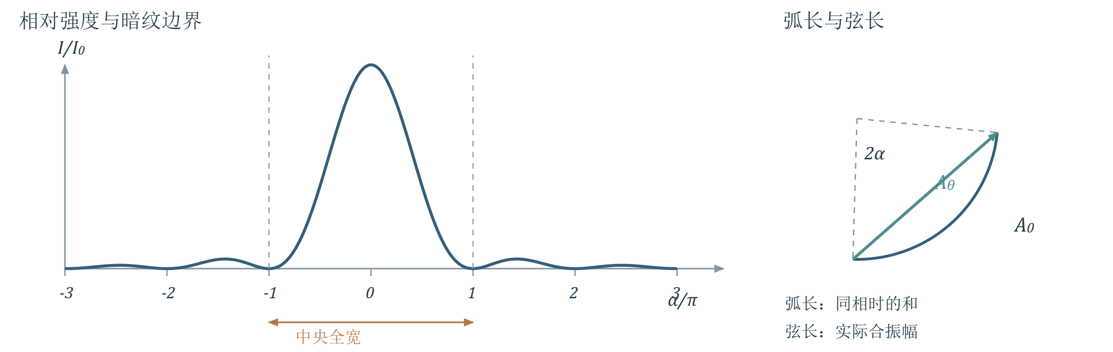
图5 单缝归一化强度曲线及振幅圆弧。中央亮纹两侧第一暗纹之间的全宽，是相邻其他暗纹间距的两倍。
【必须掌握】第一暗纹 $sinθ_{1}=λ/a$。若 $λ/a≪1$，
$Δθ_{0}≈\frac{2λ}{a}, Δx_{0}≈\frac{2fλ}{a}$
$x_{m}^{′}≈\frac{mfλ}{a}, Δx_{side}≈\frac{fλ}{a}$
这里宽度按两侧暗纹定义，不是半高全宽。缝越窄、波长越长，图样越宽；$f$ 只把角宽映射成线宽，不改变衍射角分布。
【理解补充】当 $a$ 接近 $λ$，第一暗纹趋向大角度，近轴公式失效，不能据此说整屏严格等亮；当 $a≫λ$，衍射角很小，几何光学近似更适用。均匀入射振幅不变时，单缝中央强度还随 $a^{2}$ 改变，比较归一化曲线时不要混淆绝对亮度。

例2.7.1 雷达监视的公路长度
【PPT重点】$λ=30 mm$，天线宽 $a=0.20 m$，雷达距公路垂直距离 $d=15 m$，波束中心与公路夹角 $β={15}^{°}$。按单缝中央明纹求监视长度 $L$。
先求主瓣半角，再求两条边界与公路的交点；不能直接用垂直截面的光斑宽度作为沿公路长度。
$θ_{1}=arcsin\frac{0.030}{0.20}={8.627}^{°}$
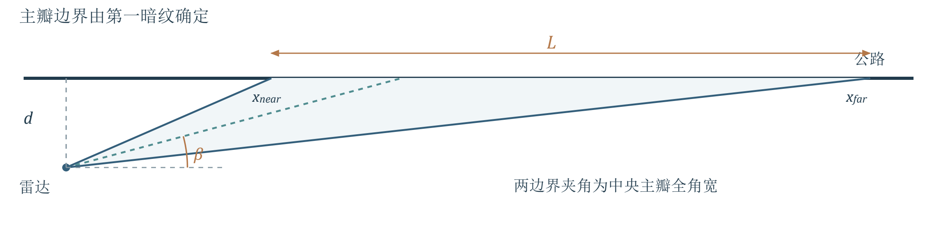
图6 雷达波束在公路上的截取范围。近、远边界与公路分别成较大、较小角，图中横纵方向采用相同尺度。
以雷达在公路上的垂足为原点，两个交点距离为
$x_{near}=\frac{d}{tan(β+θ_{1})}=34.29 m$
$x_{far}=\frac{d}{tan(β−θ_{1})}=134.30 m$
$L=x_{far}−x_{near}≈100.0 m$
该结果使用准确的反正弦和三角几何。角度约 ${8.6}^{°}$，不必为省一步强行采用小角近似。若改变条件使 $β≤θ_{1}$，远边界不再按上述有限交点解释。

5 矩孔衍射与两个方向的展宽
课件 PDF 44–46页；教材第二章§7.3，印刷156–157页。
【PPT重点】矩孔沿 $x,y$ 的边长为 $a,b$。令出射方向在两轴上的方向余弦分别为 $sinθ_{1},sinθ_{2}$，孔内点到观察方向的相对光程为
$Δr=−(xsinθ_{1}+ysinθ_{2})$
【必须掌握】矩形积分域和均匀入射场使两个方向可分离：
$\overset{\sim }{U}=C\int_{−a/2}^{a/2}{e^{−ikxsinθ_{1}}} dx\int_{−b/2}^{b/2}{e^{−ikysinθ_{2}}} dy$
$\overset{\sim }{U}=abC\frac{sinα}{α}\frac{sinβ}{β}, α=\frac{πasinθ_{1}}{λ}, β=\frac{πbsinθ_{2}}{λ}$
$I=I_{0}(\frac{sinα}{α})^{2}(\frac{sinβ}{β})^{2}, I_{0}=a^{2}b^{2}|C|^{2}$
本节的 $b$ 是矩孔边长，$β$ 是相位参数，与前文距离和雷达角度不同。此处 $α,β$ 不再表示课件图中的空间方向角。
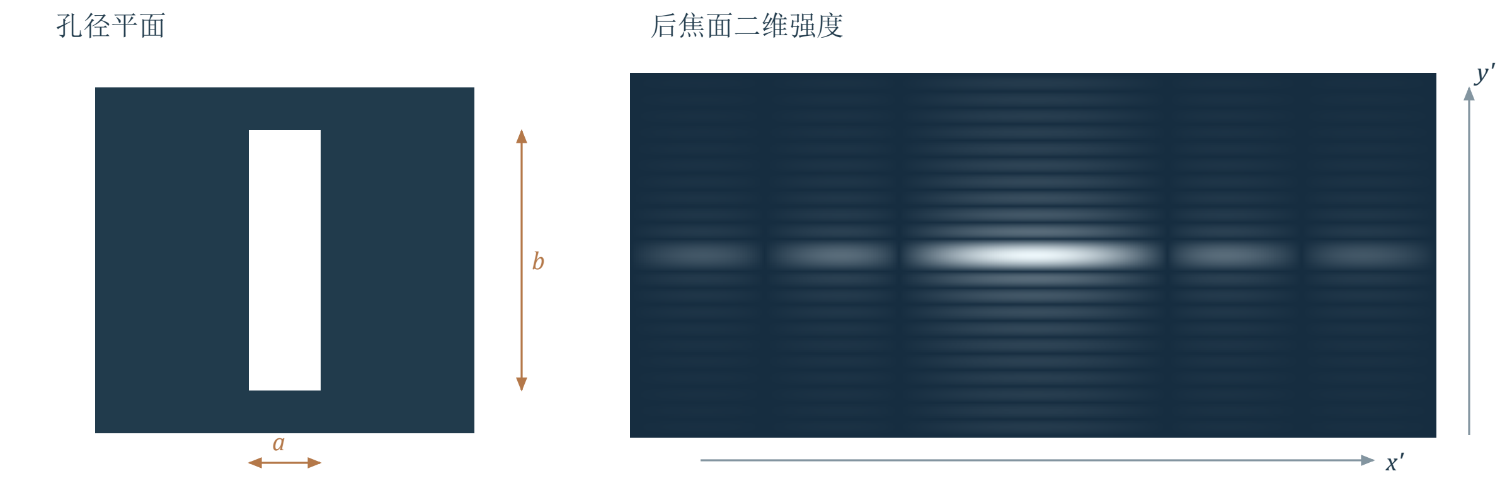
图7 矩孔与对应二维衍射。左侧孔沿横向窄、纵向长，右侧中央亮斑沿横向宽、纵向窄；为显示弱副瓣，图像采用非线性亮度显示。
任一个方向的衍射因子为零，就出现暗线。小角度后焦面上，中央亮斑两向全宽为
$Δx_{0}^{′}≈\frac{2fλ}{a}, Δy_{0}^{′}≈\frac{2fλ}{b}$
【理解补充】两向因子相乘，不是两张单缝图样相加。公式要求孔径上的入射振幅近似均匀；若光源扩展，其不同源点图样的强度叠加会改变最终清晰度。

6 圆孔衍射与分辨本领
课件 PDF 56–66页；教材第二章§8.1–8.2，印刷165–167页。

6.1 艾里斑及其大小
【PPT重点】圆孔正入射远场衍射具有轴对称性。令圆孔直径为 $D$，使用无量纲参数 $v$ 避免与空间坐标混淆：
$v=\frac{πDsinθ}{λ}, I(θ)=I_{0}[\frac{2J_{1}(v)}{v}]^{2}$
$J_{1}$ 为一阶贝塞尔函数，$v=0$ 时取极限1。本讲记住结果和零点的物理意义，不展开特殊函数积分。第一正零点约 $v=3.832$，所以
$Dsinθ_{1}≈1.22λ, θ_{1}≈\frac{1.22λ}{D}$
第一暗环围成的中央亮斑称艾里斑，约含总衍射光能量的84%。$θ_{1}$ 是角半径；在焦距 $f$ 的后焦面，半径 $r_{1}≈1.22fλ/D$，直径为 $2r_{1}$。

6.2 瑞利判据 必须掌握
【PPT重点】几何光学把物点成像为点，有限孔径实际把物点成像为衍射斑。对等亮、互不相干的两个点源，其像强度相加：当一个斑的中心落在另一斑的第一暗环上，按瑞利判据认为刚可分辨。
$θ_{min}≈\frac{1.22λ}{D}, R=\frac{1}{θ_{min}}=\frac{D}{1.22λ}$
这里 $R$ 为分辨本领，角度用弧度；它越大越好，最小可分辨角则越小越好。
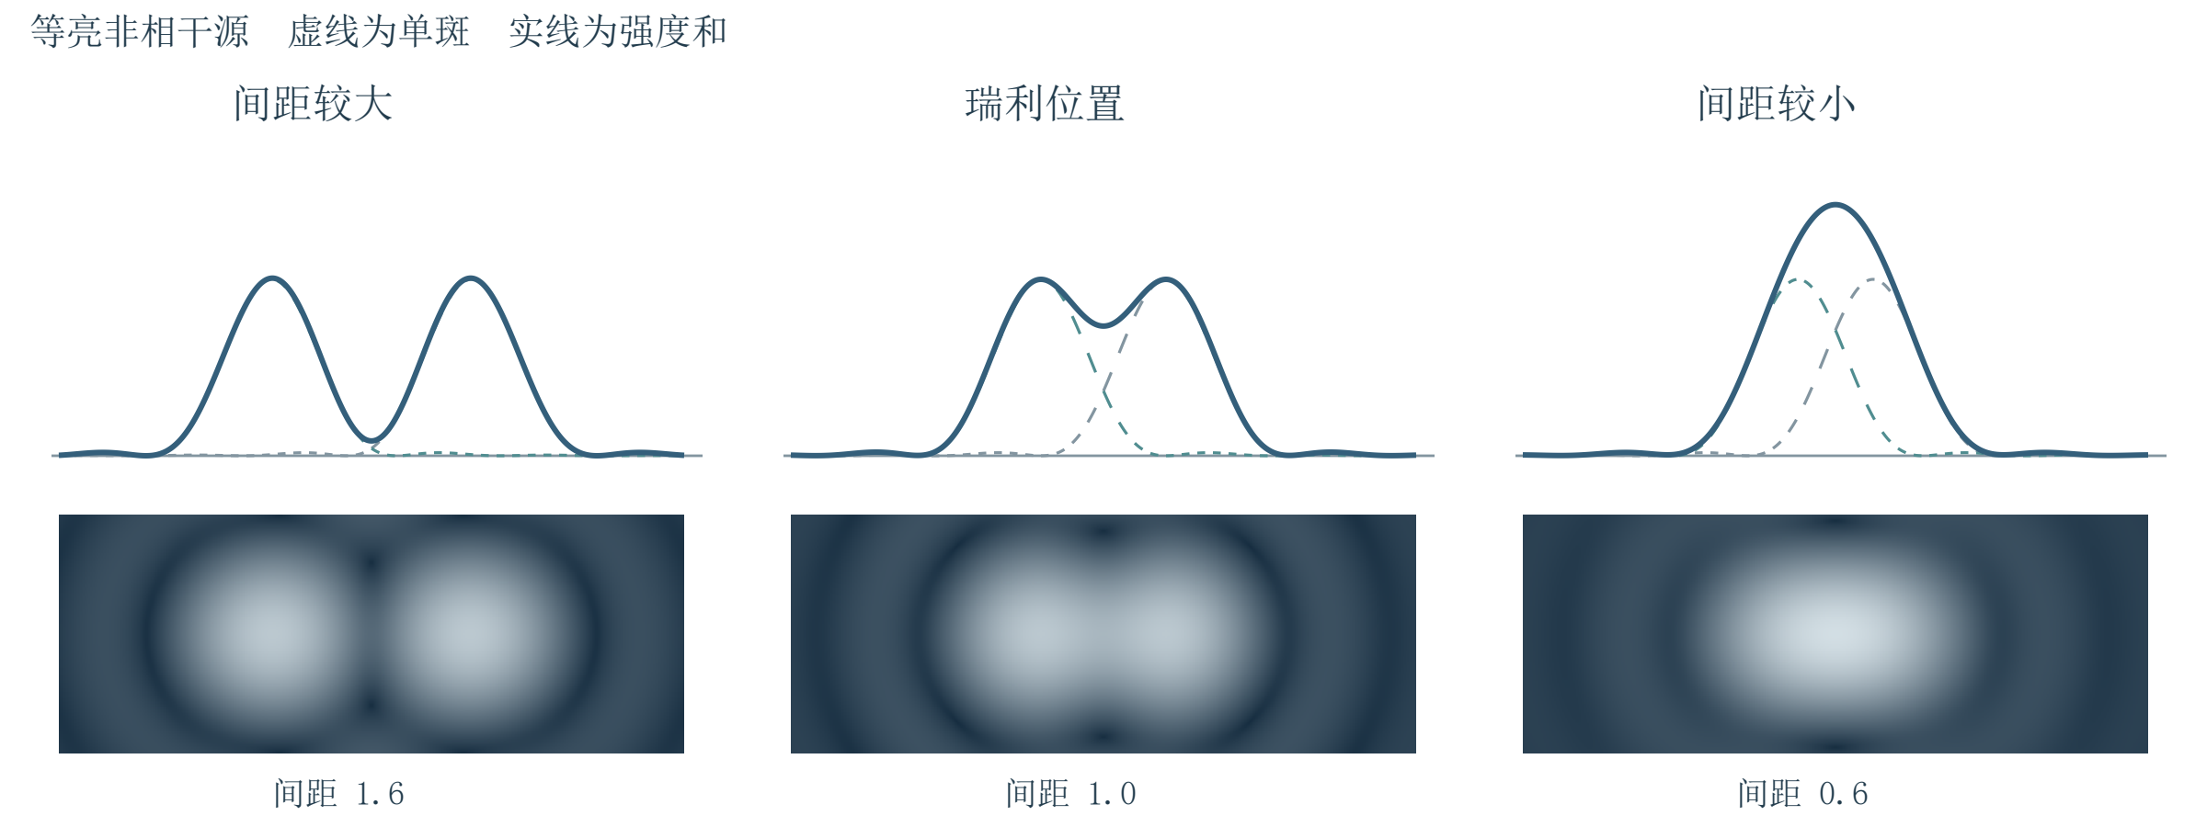
图8 两个等亮非相干点源的像。上方虚线为各自强度、实线为强度之和；下方为同一模型的二维图样。间距以单斑第一暗环半径为单位。
【教材补充】教材167页给出瑞利位置的合成曲线和中心凹陷；刚可分辨并不要求两个光斑完全分开。该判据是约定的分辨标准，实际成像还受像差、噪声和物点亮度差影响。
【理解补充】远处两点横向距离 $s$、观察距离 $L$ 满足 $s≪L$ 时，张角约为 $s/L$。因此刚可分辨时 $s_{min}≈Lθ_{min}$。图样在屏上的斑直径不能直接充当物方最小分辨距离。

例2.8.1 人眼的艾里斑与课件数值核对
【PPT重点】把瞳孔视为理想圆孔，取 $D=2.0 mm$、$λ=0.55 μm$、$f=20 mm$。
$θ_{1}=\frac{1.22×0.55×{10}^{−6}}{2.0×{10}^{−3}}=3.355×{10}^{−4} rad≈{1.15}^{′}$
$d_{Airy}=2fθ_{1}=2×20×{10}^{−3}×3.355×{10}^{−4} m≈13.4 μm$
【教材补充】教材166页对应例题给出约 $14 μm$。课件 PDF 65页写成 $1.34 μm$，与其给定参数相差十倍，应按上式更正。
若按每个斑占边长约为斑直径的方格作粗估，$1 {mm}^{2}$ 面积对应约 $1/(0.0134)^{2}≈5.6×{10}^{3}$ 个方格，与课件约 $5.5×{10}^{3}$ 同量级。这不是视网膜实际细胞数，也不是可独立分辨点数的严格计数。

例2.8.2 三毫米间距能看多远
【PPT重点】沿用上题的 $θ_{min}≈3.355×{10}^{−4} rad$，两点横向相距 $s=3.0 mm$。由 $s/L=θ_{min}$ 得
$L_{max}≈\frac{3.0×{10}^{−3}}{3.355×{10}^{−4}} m=8.94 m≈9 m$
两点移近时张角增大，较易分辨；远处车灯从一个亮点变成两个亮点就是这一现象的直观例子。这里计算的是理想孔径模型的估计。

6.3 提高分辨能力的方向
【PPT重点】在相同波长下增大有效孔径 $D$，或在相同孔径下缩短波长 $λ$，都可降低衍射角尺度。望远镜的大口径、电子显微镜利用很短的物质波波长，体现的是这个共同思路。
【理解补充】单纯放大图像不会恢复已经混在一起的细节。课件中的望远镜案例用于说明孔径作用，不将设备历史排名作为本讲结论；显微镜的精细分辨公式不在本次课件展开范围内。

7 公式速查

衍射积分与近场圆孔
复振幅先相加，强度后取模平方；巴比涅原理为 ${\overset{\sim }{U}}_{a}+{\overset{\sim }{U}}_{b}={\overset{\sim }{U}}_{free}$。
$\overset{\sim }{U}(P)≈−\frac{i}{λr_{0}}\iint_{Σ_{0}}{{\overset{\sim }{U}}_{0}}(Q)e^{ikr} dΣ$
傍轴时只把振幅因子近似为常量，保留指数中的相对路程。
$ρ_{j}^{2}≈\frac{Rb}{R+b}jλ, N≈\frac{ρ^{2}}{λ}(\frac{1}{R}+\frac{1}{b})$
少量近轴完整带：奇数带中心亮、偶数带中心近暗；$A_{free}≈A_{1}/2$。圆屏遮住前 $j$ 带后，轴上振幅约 ${A_{j+1}}/2$。
$\frac{1}{R}+\frac{1}{b}=\frac{1}{f}, f=\frac{ρ_{1}^{2}}{λ}, f_{q}=\frac{f}{2q+1} (q=0,1,2,⋯)$
波带片半径平方等差；上述 $f_{q}$ 为平行入射时的实焦点。

单缝与矩孔
$α=\frac{πasinθ}{λ}, \frac{I}{I_{0}}=(\frac{sinα}{α})^{2}$
暗纹 $asinθ=±mλ$，$m≥1$；次极大 $tanα=α$，取非零且非暗纹的根。
$Δθ_{0}≈\frac{2λ}{a}, Δx_{0}^{′}≈\frac{2fλ}{a}, x_{m}^{′}≈\frac{mfλ}{a}$
这些宽度指小角度下两侧暗纹间的全宽。矩孔用两向单缝因子相乘，另一方向把 $a$ 换成 $b$。

圆孔与分辨
$\frac{I}{I_{0}}=[\frac{2J_{1}(v)}{v}]^{2}, v=\frac{πDsinθ}{λ}$
$θ_{1}≈θ_{min}≈\frac{1.22λ}{D}, d_{Airy}≈\frac{2.44fλ}{D}$
$R=\frac{1}{θ_{min}}, s_{min}≈Lθ_{min}$
$D$ 为直径；瑞利判据对应等亮非相干点源和理想圆孔。单缝系数1与圆孔系数1.22不可混用。

8 易错点与自测

本讲易错清单
1. 相位不能随振幅分母一起近似；把 $e^{ikr}$ 全改成共同常数会消掉衍射。
2. 巴比涅原理相加的是复振幅；互补图样等强需要自由场在该观察点为零。
3. 半波带由观察点定义；移动观察点，分区也改变。半波带不是固定刻在波面上的实体。
4. “奇亮偶暗”针对圆孔透过完整带；圆屏阴影中心仍可能有泊松亮点。
5. 圆孔半径 $ρ_{j}∝\sqrt{j}$；环带宽度不等，不能写成 $ρ_{j}=jρ_{1}$。
6. 单缝的 $m=0$ 是主极大，不是暗纹；副峰的半整数位置只是近似。
7. 中央亮纹全宽、艾里斑角半径、半高全宽是不同量；先明确边界再代公式。
8. 非相干物点相加强度，相干次波相加复振幅；瑞利判据不能无条件套到相干源。

自测题
以下为【理解补充】自编练习。先写模型与条件，再计算；答案在文末。
1. 概念：互补圆孔和圆屏在任意观察平面是否有相同强度？为什么圆屏中心有亮点并不违反几何阴影的概念？
2. 半波带：平面波波长 $λ=500 nm$，观察点距圆孔 $b=2.00 m$。求第一带半径；当孔半径分别为 $ρ_{1}/\sqrt{2},ρ_{1},\sqrt{2}ρ_{1}$ 时，轴上强度约为自由场的几倍？
3. 单缝：$a=0.20 mm$、$λ=600 nm$、$f=0.50 m$。求中央明纹全宽和第一副峰位置。若缝宽减半且入射振幅不变，中央宽度与中央强度如何变化？
4. 矩孔：$a=0.10 mm$、$b=0.40 mm$、$λ=500 nm$、$f=0.20 m$，求两向中央亮斑全宽，并说明哪一向展宽更强。
5. 分辨：圆孔直径 $D=5.0 cm$，波长 $λ=550 nm$，观察 $L=1.0 km$ 处两个等亮非相干点源。求最小可分辨间距；直径加倍后怎样变化？

资料定位
教师课件共66个PDF页面，正文引用均为PDF页序，非不连续的幻灯片页脚编号。重点对应：原理2–12页，半波带与波带片13–30页，单缝及矩孔31–55页，圆孔与分辨56–66页。
教材为赵凯华、钟锡华《光学（重排本）》：第二章§5，135–139页；§6，142–148页；§7，153–159页；§8，165–167页。页码为印刷页，提供的教材PDF页序需加13。标签【PPT重点】标课程主线，【教材补充】标已核对的教材信息，【理解补充】标解释、纠偏或自编练习。

9 自测答案

第1题 概念
不一定。始终成立的是 ${\overset{\sim }{U}}_{a}+{\overset{\sim }{U}}_{b}={\overset{\sim }{U}}_{free}$；当自由场在该点为零时，才有 ${\overset{\sim }{U}}_{a}=−{\overset{\sim }{U}}_{b}$、$I_{a}=I_{b}$。圆屏外的次波能够进入几何阴影并相干叠加；几何阴影只描述直线光线被挡住的区域，不保证波动光强严格为零。

第2题 半波带
$ρ_{1}=\sqrt{bλ}=\sqrt{2.00×500×{10}^{−9}} m=1.00 mm$
三种孔径分别对应 $N=1/2,1,2$。由矢量弦长或 $I/I_{free}≈4\sin^{2}(πN/2)$ 得到强度比约为2、4、0。前提是近轴且波带贡献近似等权。

第3题 单缝
$Δx_{0}^{′}≈\frac{2fλ}{a}=3.00 mm$
第一副峰 $asinθ≈1.430λ$，故 $x^{′}≈±1.430fλ/a=±2.145 mm$。缝宽减半，中央全宽加倍至 $6.00 mm$；在相同均匀入射振幅下，$I_{0}∝a^{2}$，降为原来的四分之一。

第4题 矩孔
$Δx_{0}^{′}≈\frac{2fλ}{a}=2.00 mm, Δy_{0}^{′}≈\frac{2fλ}{b}=0.500 mm$
孔在 $x$ 向更窄，衍射在 $x^{′}$ 向更宽，两向宽度比为4。求的是两侧第一暗线之间的全宽。

第5题 分辨
$θ_{min}≈\frac{1.22λ}{D}=1.342×{10}^{−5} rad$
$s_{min}≈Lθ_{min}=1.342×{10}^{−2} m=1.34 cm$
直径加倍，最小分辨角和最小间距均减半，间距约 $0.671 cm$；分辨本领加倍。增加后续放大倍率不会产生同样的分辨改善。

